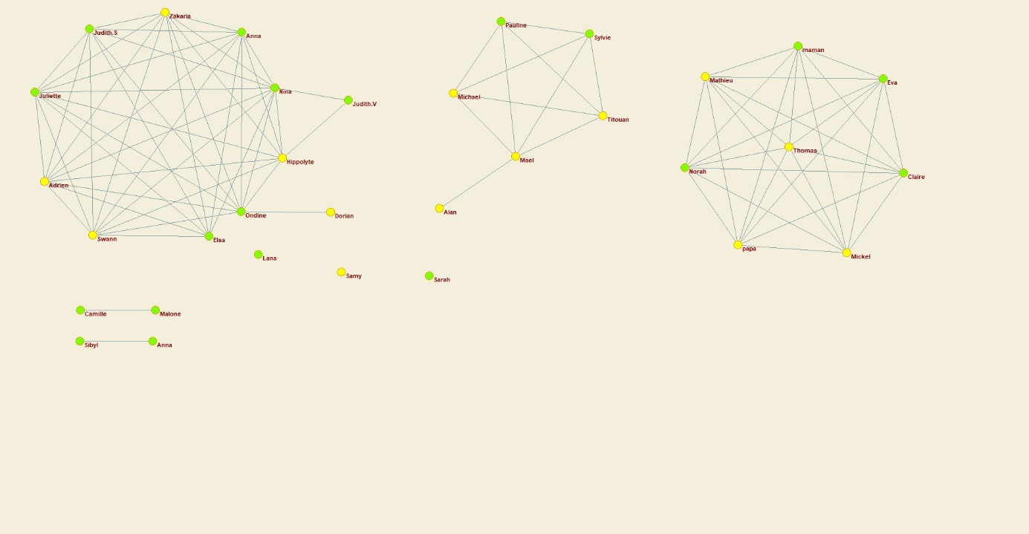
Rencontrés par l’intermédiaire d’autres personnes
Amis rencontrés au lycée
Amis rencontrés par mes amis du collège
Amis rencontrés au collège
Mon copain et sa famille
Famille
Amis rencontrés à l’université
Figure 1 : Chantal, sexe
▪ Hommes
Mon copain et sa famille

Amis rencontrés au collège

▪ Femmes
Famille

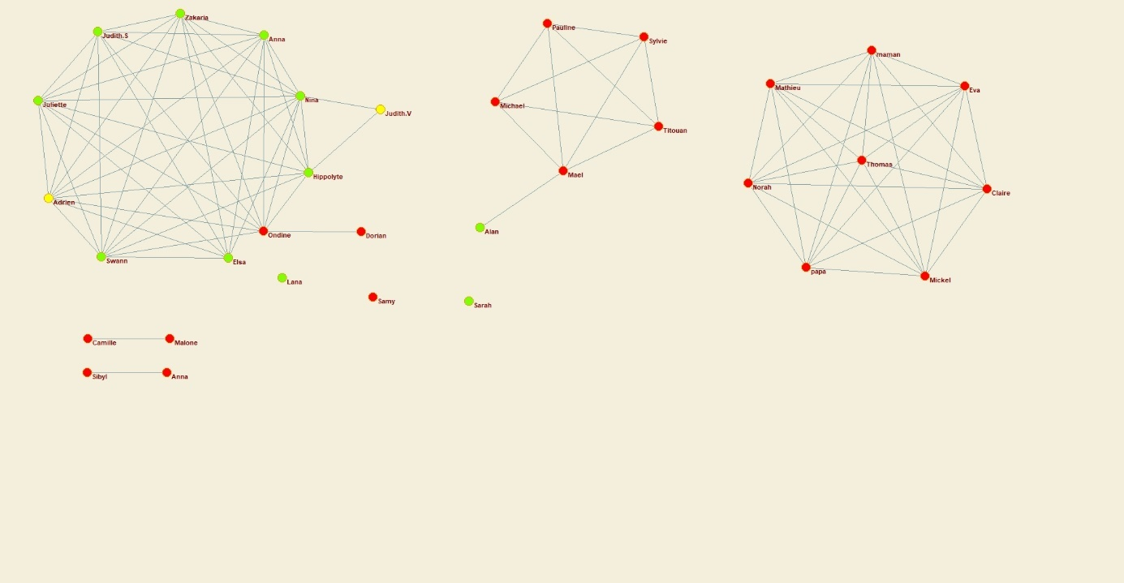
Rencontrés par l’intermédiaire d’autres personnes

Amis rencontrés au lycée

Amis rencontrés par mes amis du collège

Amis rencontrés à l’université

Figure 2 : Chantal, âge
▪ Personnes nées l’année précédent mon année de naissance ou avant
▪ Personnes nées la même année que moi
▪ Personnes nées l’année suivant mon année de naissance ou après

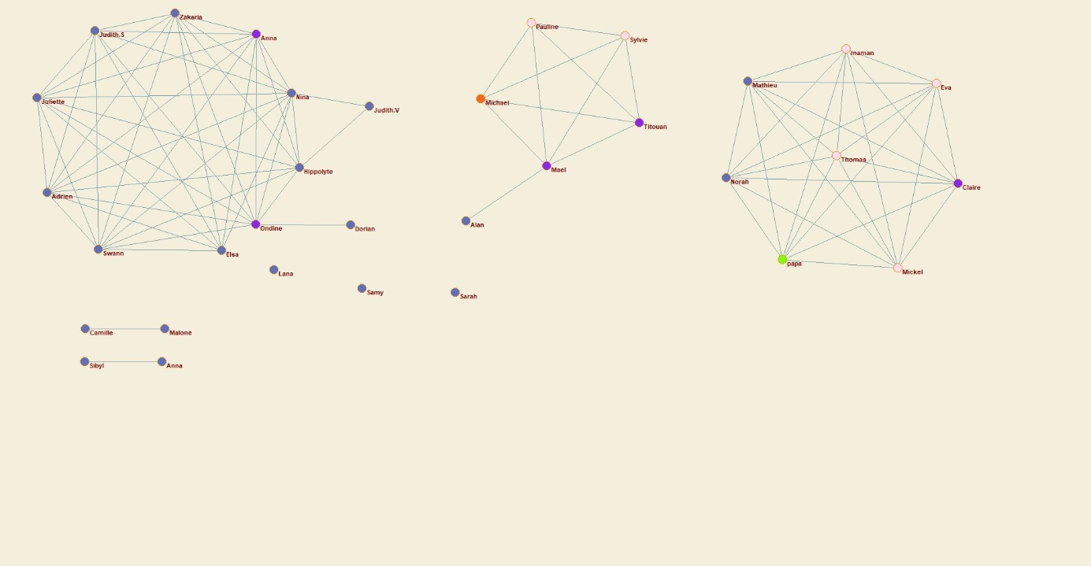
Mon copain et sa famille

Amis rencontrés par mes amis du collège

Rencontrés par l’intermédiaire d’autres personnes

Amis rencontrés à l’université

Amis rencontrés au lycée

Famille

Amis rencontrés au collège

Figure 3 : Chantal, CSP
▪ Etudiants dans le supérieur
▪ Élèves au collège ou au lycée
▪ Employés
▪ Retraités
▪ Artisans, commerçants et chefs d’entreprise
▪ Autre (chômeur)
Amis rencontrés au collège

Famille

Mon copain et sa famille

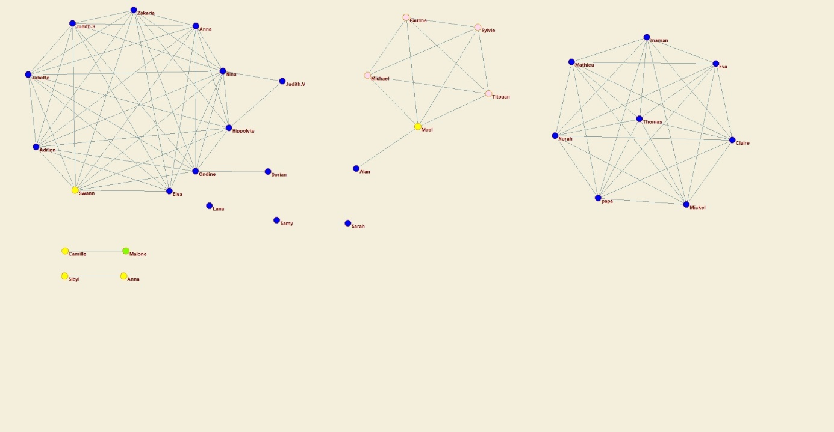
Amis rencontrés par mes amis du collège

Amis rencontrés au lycée

Amis rencontrés à l’université

Rencontrés par l’intermédiaire d’autres personnes

Figure 4 : Chantal, distance (en km)
▪ 600 et plus
▪ entre 150 et 600
▪ entre 20 et 60
▪ entre 0 et 20

L’histoire de mes relations :
Mon papa, ma maman, Claire, Thomas, Mathieu font partis de ma famille.
Mickel est le copain de Claire, Eva est la copine de Thomas et Norah est la copine de Mathieu. Ils font donc parti de ma famille aussi et nous sommes tous très proche.
Mael est mon copain, on s’est rencontré grâce à des connaissances. Même s’il est mon copain, je ne le considère pas comme ayant un lien avec ma famille.
Sylvie et Michael sont les parents de Mael, Pauline et Titouan sont ses frères et sœurs. Je suis assez proche d’eux notamment son frère que je considère comme un bon ami donc je les ai mis dans mon graphe.
Sarah est une amie que je connais depuis la naissance puisque nos mères sont amies, donc nous avons grandi une partie de notre vie ensemble et nous sommes restées jusqu’aujourd’hui amie.
Nina, Hippolyte, Judith.V et moi sommes devenus amis en se rencontrant au collège. Et grâce à Nina et Hippolyte j’ai rencontré Anna.D, Judith.S, Zakaria, Adrien, Swann, Juliette et Lola avec qui je suis devenue amie et nous avons formé un groupe d’amis.
Ondine, Lana et Elsa sont des copines que j’ai rencontré au lycée, mais elles n’ont pas de lien entre elles. J’ai pu rencontrer Dorian grâce à l’une des soirées d’Ondine.
Alan et Samy sont des amis que j’ai rencontré grâce à mon ex petit copain (mais ils ne sont pas amis entre eux à cause d’une fille…).
Sibyl et Anna je les ai rencontrées à l’université puisque nous sommes dans la même licence.
Et pour finir, j’ai rencontré Camille et Malonne au cours de sport de l’université.

